Приложение 2
к Рабочей программе педагога-психолога

Разработан на основе приказа
Министерства общего и
профессионального образования
Ростовской области
№ 49 от 31.01.2011г.
Об утверждении Положения
«О кабинете педагога-психолога
в образовательном учреждении»

ПАСПОРТ КАБИНЕТА

ПЕДАГОГА – ПСИХОЛОГА
МБДОУ детского сада №37
г. Новочеркасска.

(1 корпус)

Описание оформления кабинета педагога-психолога

Кабинет психолога встречает малышей своей располагающей уютной обстановкой, в которой дети чувствуют себя комфортно и расковано. Игрушки и развивающие игры способствуют реализации детских интересов и жизненной активности. В кабинете проводятся индивидуальные занятия с детьми и индивидуальное консультирование родителей и педагогов.

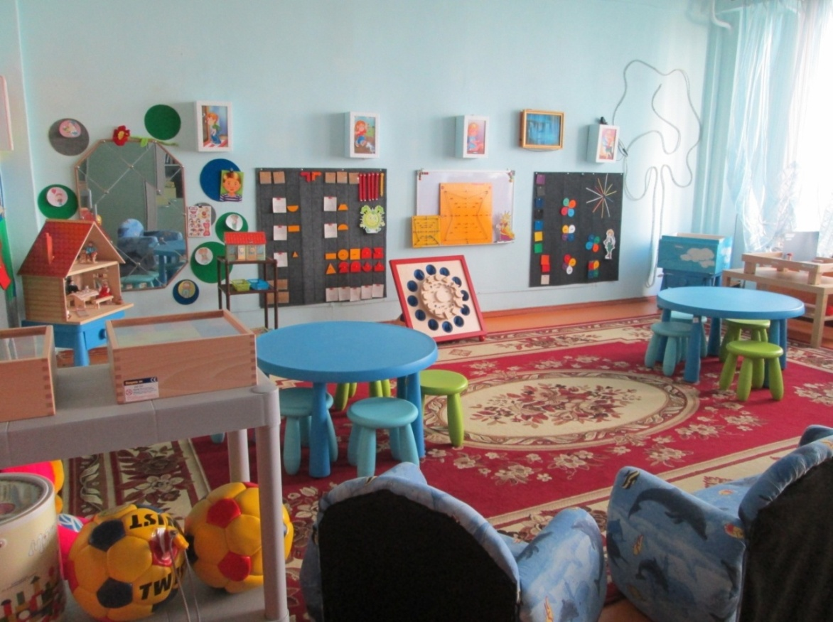

Деятельность педагога-психолога направлена на создание условий, способствующих охране психического здоровья детей, обеспечению их эмоционального благополучия, свободному и эффективному развитию способностей каждого ребёнка.
Оформление кабинета психолога в дошкольном учреждении строилось с учётом требований Постановления Министерства здравоохранения РФ, Главного Государственного санитарного врача Российской Федерации СанПиН 2.4.3648-20 «Санитарно-эпидемиологические требования к организациям воспитания и обучения, отдыха и оздоровления детей и молодежи».
Кабинет педагога – психолога расположен на первом этаже, в левом крыле здания. Площадь 36 кв. метров. Цвет стен, пола, мебели, подобран по принципу использования спокойных и нейтральных тонов, не вызывающих дополнительного возбуждения и раздражения.
Мебель в кабинетах с округленными формами и установлена в контексте общей пластической композиции.
Кабинет предназначен для проведения различных видов групповой работы с общим числом участников до 15 человек (тренинги, обучающие семинары, групповые консультации).

Позиция «ребенок - прежде всего» определяет акцент в работе кабинета и его обеспечение, которое подразумевает создание ситуации наибольшего комфорта для ребенка: передвижная мебель, способствующая быстрой смене ситуации в игровом сюжете, игрушки, карандаши, альбомы. Все это обеспечивает быструю адаптацию не только ребенка, но и других посетителей к условиям работы в кабинете и способствует снятию напряженности.

С учетом задач работы педагога - психолога помещение территориально включает несколько зон, каждая из которых имеет специфическое назначение и соответствующее оснащение:

- зона консультативной работы;
- зона организационно – планирующей деятельности педагога –
психолога;
- зона развивающих игр;
- зона релаксации;
- зона настроений;
- зона недирективной терапии, центр «Рисование песком»;
- зона балансировки и координации движений;
- зона игровой терапии и коррекции.

Зона консультативной работы оформлена максимально комфортно: письменный стол, удобные мягкие стулья. Данная зона смежная с зоной организационно – планирующей деятельности педагога – психолога, в которой расположены технические средства позволяющие максимально эффективно использовать рабочее время. Технические средства необходимы психологу для проведения занятий с детьми, обработки и систематизации результатов обследований, создания банка психологических данных, тщательной подготовки к проведению диагностической и коррекционно-развивающей работы.

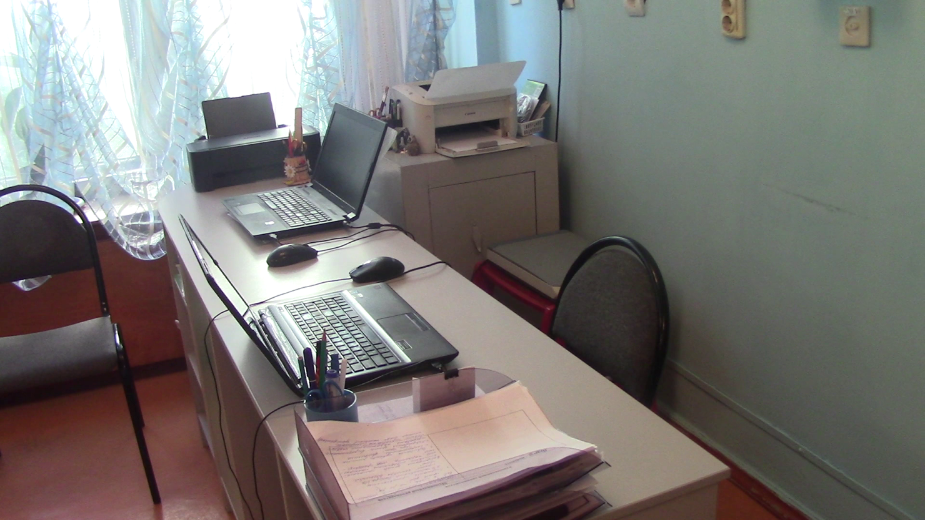

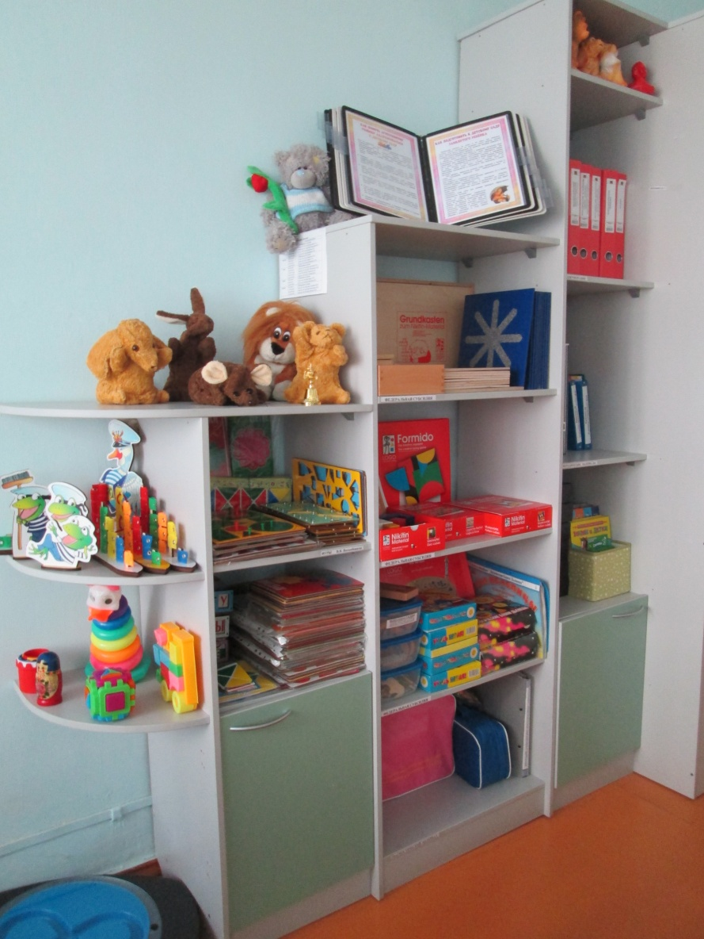

В отдалении от игровой зоны находятся закрытые шкафы для хранения документации и методической литературы и стеллажи для пособий.

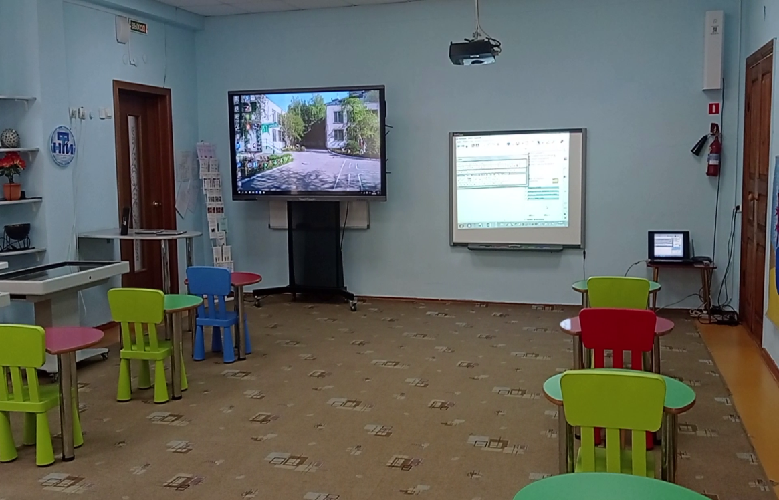

Кабинет обеспечен мультимедийным проектором и интерактивной доской с программным обеспечением Smart Board, интерактивной сенсорной панелью INL75S 75″, подключенными к сети Интернет, интерактивными столами, позволяющими вести подгрупповую работу с применением визуального ряда любого содержания (презентации, видео, слайды, ЭОР).

В работе с детьми используются интерактивные столы с программным обеспечением. Работа на интерактивном столе способствует развитию у детей когнитивных, социальных и моторных навыков.

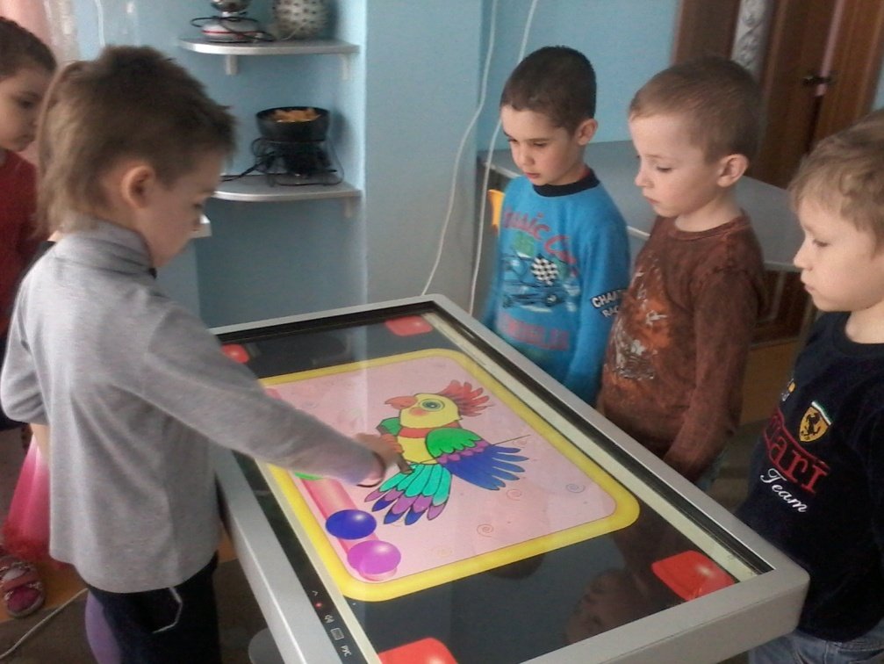

Большой плюс работы на интерактивном столе – это развитие коммуникативных способностей. Дети работают в группе: учатся принимать решения вместе и самостоятельно, уступать друг другу, прислушиваться к мнению других, делиться своими эмоциями.

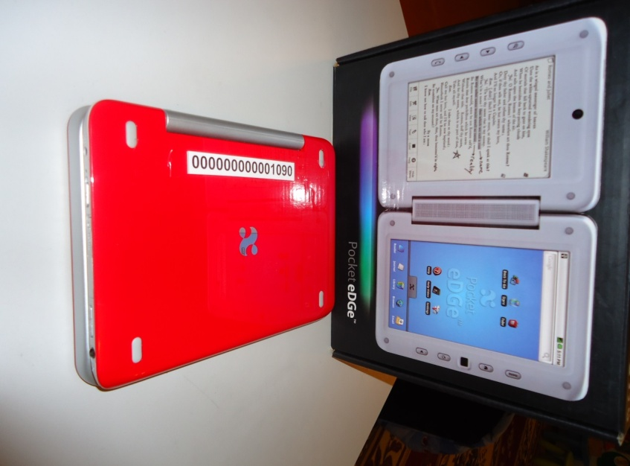
Кабинет педагога-психолога оснащен электронными учебниками (девайсами), которые используются как в коррекционной, так и в развивающей работе с дошкольниками.
Девайсы содержат программы – игровые задания по ознакомлению детей с буквами, сенсорными эталонами (цвет, форма, величина), игровые задания на развитие познавательных психических процессов (память, внимание, мышление, восприятие, воображение, речь).

В центре кабинета - два круглых стола, за которым могут комфортно заниматься 10 – 12 человек .

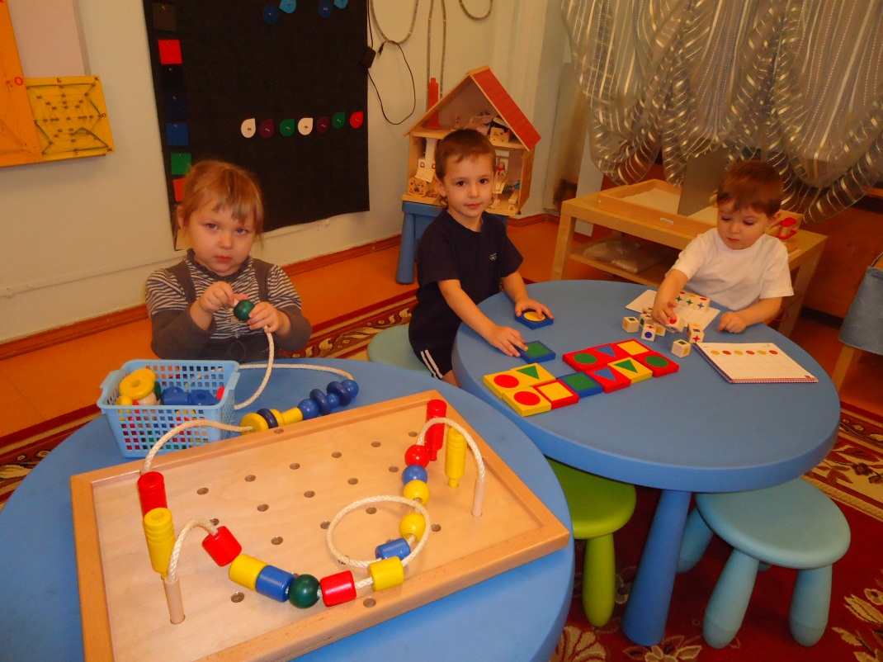

В зоне развивающих игр находится магнитно – маркерная доска. С двух сторон от неё расположены два коврографа "Ларчик" (развивающее игровое пособие В.В. Воскобовича) с полным приложением дидактических материалов: разноцветные верёвочки, разноцветные липучки, цветные карточки, буквы и цифры, пространственные карточки, круговерт стрелочка). Коврографы используются в качестве полотна для размещения наглядных пособий, а также являются игровым полем для выполнения заданий разного уровня сложности, от составления простых геометрических фигур, до написания графического диктанта.
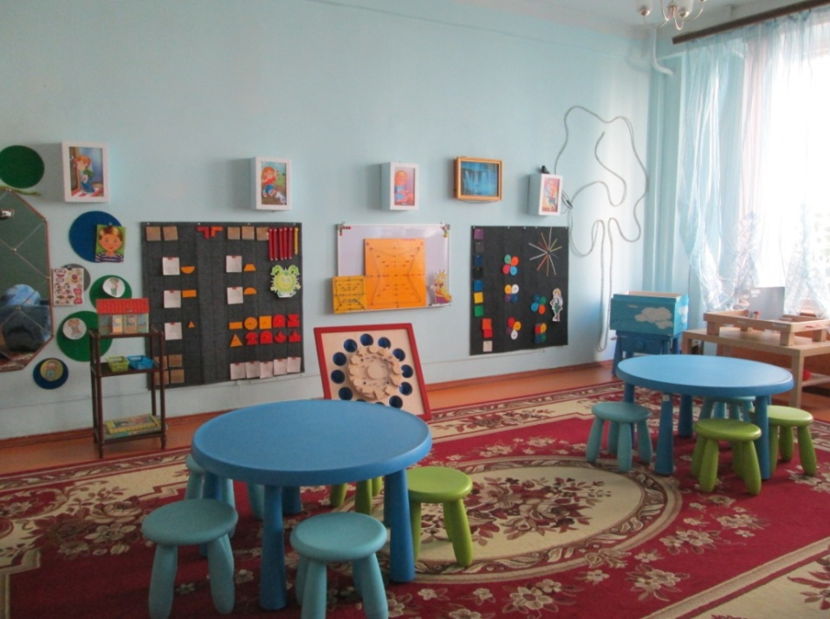

Ассортимент и количество развивающих игр
В.В. Воскобовича постоянно пополняется, что позволяет проводить игровые сеансы по подгруппам, где каждый ребёнок имеет возможность самостоятельно выполнять задание на своём материале.

Игровой комплект «ПЕРТРА» предназначен для психологического развития и коррекции детей дошкольного возраста. Наборы игровых средств в чемоданах способствуют обогащению внимания, зрительной, тактильной, кинестетической памяти, речи. Отсутствие жестко заданной игровой последовательности при работе с комплектом пробуждают фантазию и любопытство детей и содействуют их творческому развитию.

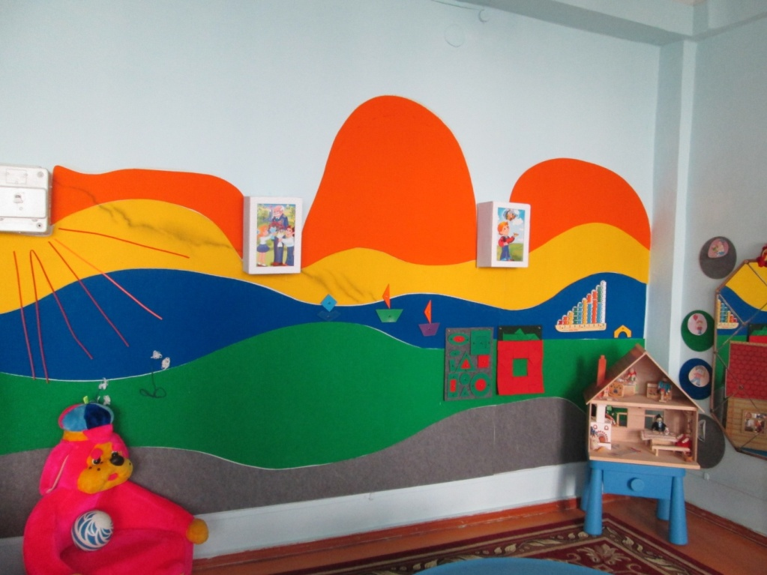
Зона развивающих игр плавно переходит в зону игровой терапии, которая оформлена в ярких, сочных тонах и имеет сюжетную направленность. Ковролиновые полотна расположены таким образом, что включая своё воображение каждый ребёнок видит в них целые панорамы: радугу, сказочную страну, речку и зелёный луг на которых с помощью предметных и сюжетных картинок, разноцветных верёвочек - липучек, развивающих игр «Чудо - крестики», «Логоформы», «Чудо - соты» (развивающие игры В.В. Воскобовича) дети создают изображения и сюжетные композиции. Данная стена способствует развитию пространственной ориентировки, творческого воображения.

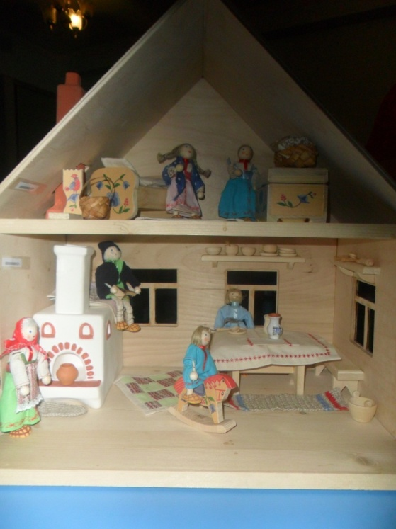
Прекрасным дополнением этой зоны послужил игровой комплект «Жили-были…поживали. Изба», представляющий собой макет русской избы с её бытом, укладом и деревянными куклами представленными целым поколением жителей этой избы. Игровые сеансы с использованием этого макета имеют не только огромный психотерапевтический эффект, но и имеют воспитательную направленность - способствуют приобщению дошкольников к истории и культуре русского народа. Здесь же расположен сенсомоторный уголок, в котором находится большое разнообразие конструкторов (деревянные, пластиковые полупрозрачные, конструктор "Лего" с мелкими и крупными деталями), игры для развития мелкой моторики.

Зона балансировки и координации движений оборудован следующими пособиями:
• «Доска на четырех роликах»,
• «Кочки на болоте»,
• «Мяч на резинке»,
• «Шагомобиль»,
• «Черепаха»,
• напольный «Шарик в лабиринте»,
• «Сырный ломтик»,
• «Сенсино»,
• «Тактильные дорожки».
Игровые пособия помогают развитию у детей пространственной ориентировки и координации движений, осознанию схемы собственного тела, формируют навык удержания равновесия. С их помощью удается раскрепостить скованных детей, снять мышечное напряжение, снизить излишнюю возбужденность и даже агрессивность.

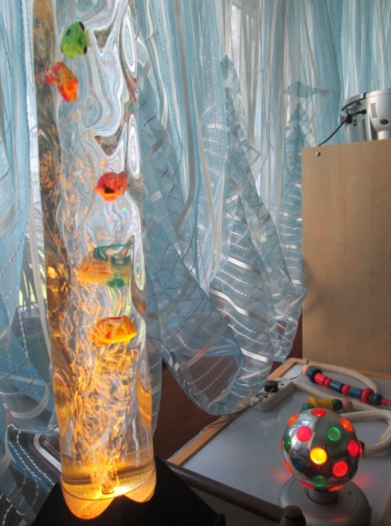
Зона релаксации, оборудована и оснащена приборами, воздействующими на основные органы чувств: зрение, слух, обоняние, тактильное восприятие, а также рефлекторное воздействие на автоматизацию двигательно-координационных навыков включает в себя специально подобранное оборудование.
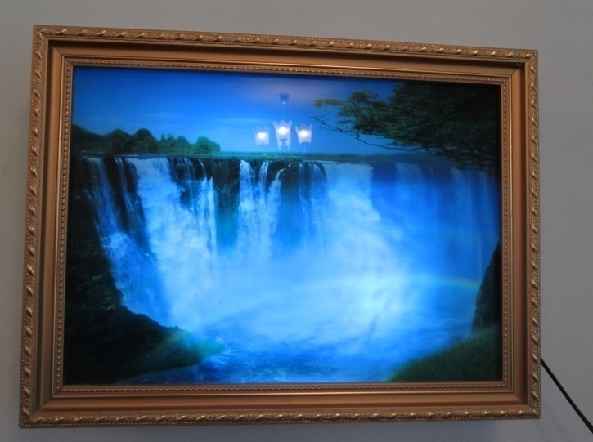

Сухой душ, предназначен для развития тактильных ощущений и для улучшения эмоционального состояния ребенка. Наиболее способствуют развитию цветового восприятия пузырьковая колонна с рыбками, светозвуковая картина «Водопад» со звуками падающей воды и пением птиц, "Пламя" - светильник, имитирующий горящий костер, лента «Бегущие огни», ионизатор воздуха с эффектом струящегося горного тумана, сухой бассейн с шарами. Украшением этой зоны является релаксатор со звуками природы, хрустальным шаром и ароматизатором. Нахождение в этой зоне снимает стресс, улучшает психофизическое состояние и повышает работоспособность.
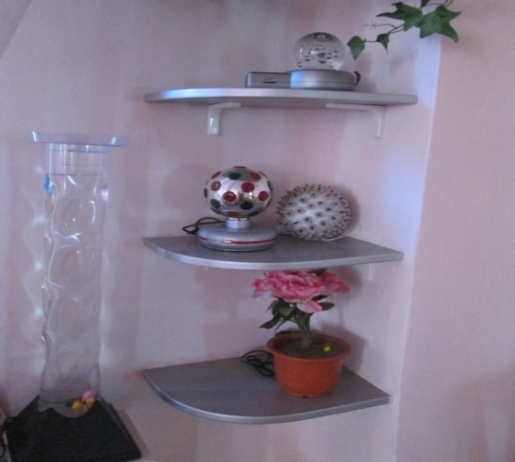
Релаксационная зона выполняет целый ряд воздействий на организм человека. Они снимает физическое напряжение и усталость, улучшает реакции и состояние нервной системы, создаёт благоприятную эмоциональную обстановку, помогают в коррекции целого ряда психосоматических нарушений.

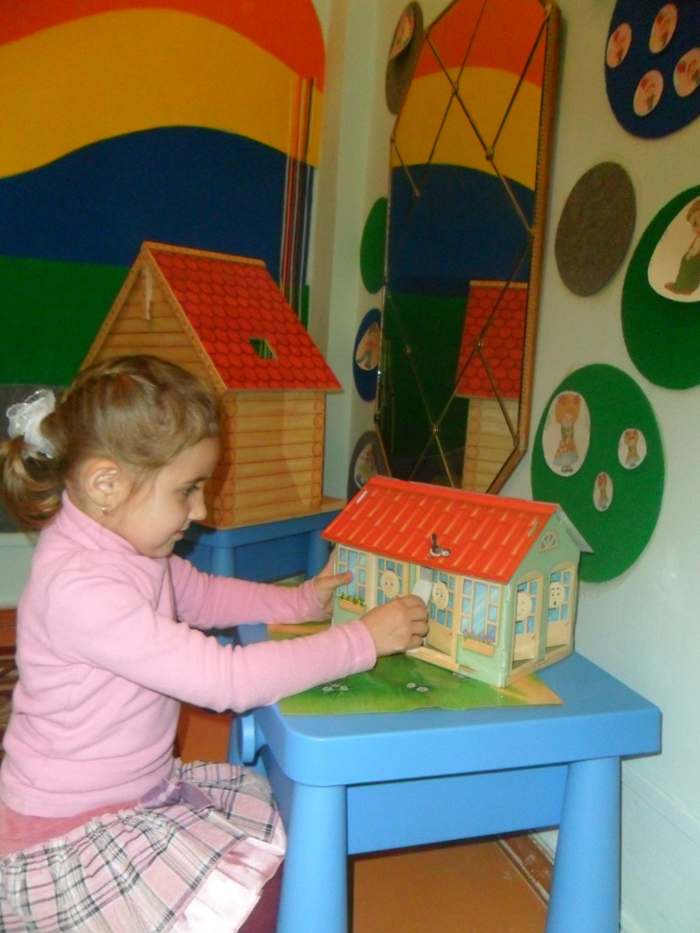
В зоне настроения находится зеркало, панно с фотографиями детских лиц, отображающими эмоциональное состояние; пиктограммами настроений, способствующими ознакомлению детей с настроениями и отражению детьми собственных эмоций и настроения. Функциональная направленность этой зоны заключается в формировании понятий о разделении положительных и отрицательных эмоций, обогащении эмоциональной сферы детей, обучение их умению распознавать свои собственные эмоции и чувства, помогающие им адекватно реагировать на настроение сверстника или взрослого.

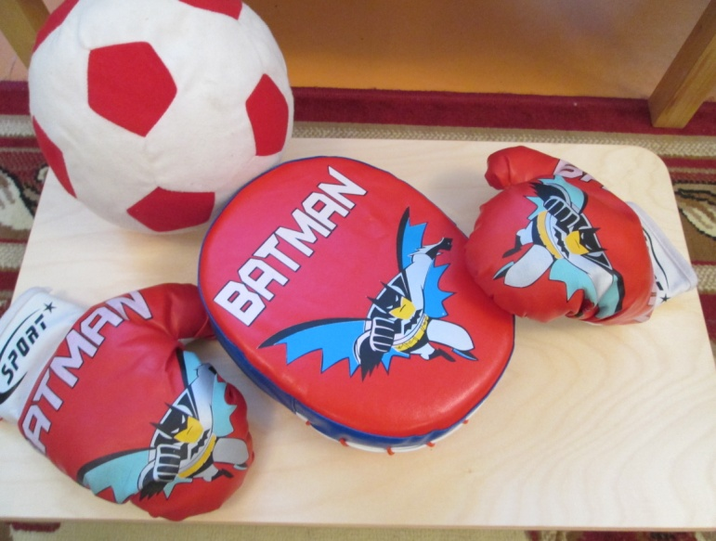

Зона недериктивной терапии
включает в себя оборудование, направленное на выплескивание отрицательных эмоций: груша, пластилин, цветные карандаши.

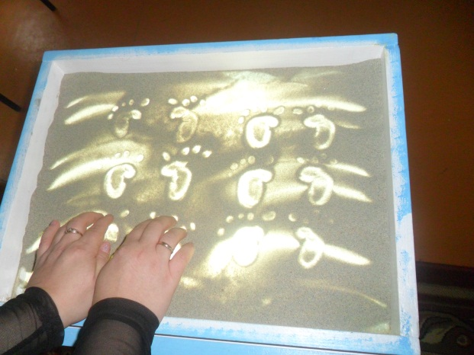
В центре «Рисование песком» находятся специальные столы с подсветкой для рисования песком. Базовый комплект «Рисуем на песке» состоящий из прочного поддона из буковой древесины с дном из небьющегося стекла с дополнительным набором, в который входят: инструменты для выравнивания поверхности песка, «песочный карандаш», резиновый мячик с острыми шипами, магнитные жуки. К ним подобран цветной и тонкозернистый белый кварцевый песок. Так же в кабинете расположены стола для кинетического песка. Ученые доказали, что песок поглощает негативную энергию, успокаивает, наполняет гармонией. Именно поэтому так полезно малышам играть в песочнице ведь песок - идеальная развивающая среда, где можно творить без страха, что-либо сломать или испортить.

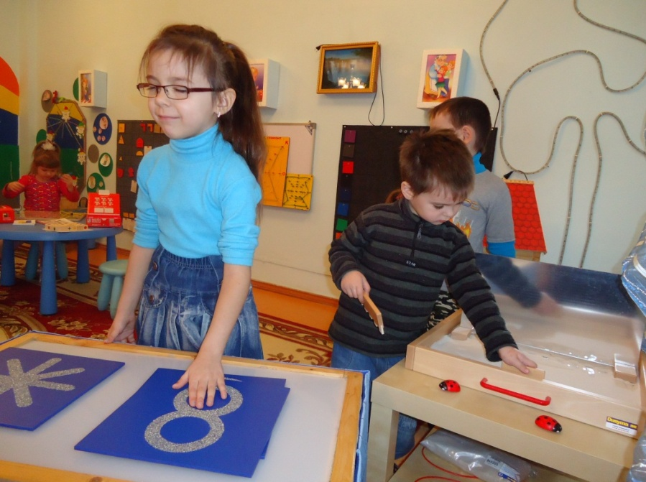
В этой зоне решается огромное количество задач: коррекция психических процессов (внимание, память, мышление, закрепление восприятия цвета), развитие связной речи, развитие мелкой моторики руки и тактильных ощущений, совершенствуются умения и навыки практического общения и что самое главное – стабилизируется положительный эмоциональный фон.

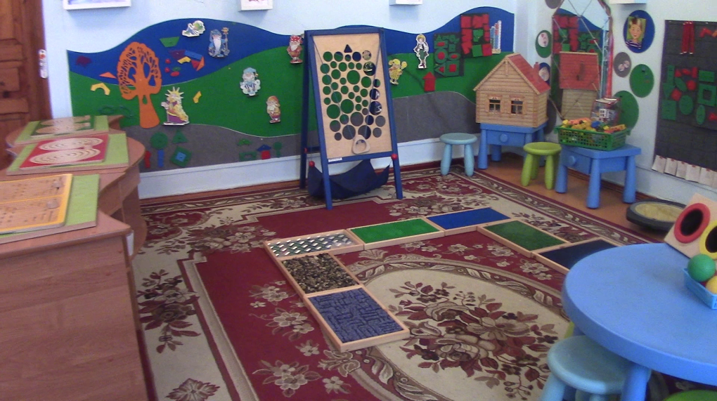
Комплекс для работы с «кинетическим песком» состоит из 3 столов. Способствует переносу традиционных педагогических занятий в песочницу. В ходе взаимодействия с песком у детей развивается «тактильная чувствительность как основа развития «ручного интеллекта». Совершенствуются навыки предметно-игровой деятельности и коммуникативных навыков ребенка.
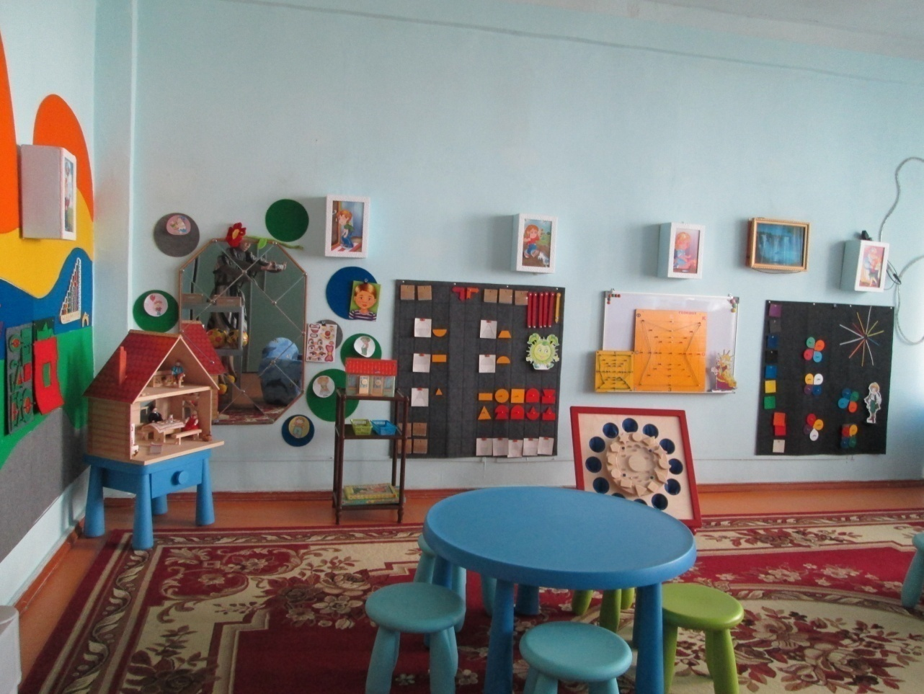

Зона коррекции.
Игровой комплект «ПЕРТРА» (договор № 124 от 19.11.2012, 236.450 рублей) Предназначен для психологического развития и коррекции детей дошкольного возраста. Наборы игровых средств в чемоданах способствуют обогащению внимания, зрительной, тактильной, кинестетической памяти, речи. Отсутствие жестко заданной игровой последовательности при работе с комплектом пробуждают фантазию и любопытство детей и содействуют их творческому развитию.

Созданная предметно-развивающая среда позволяет обеспечить максимальный психологический комфорт для каждого ребёнка, создать возможности для развития познавательных процессов, речи и эмоционально-волевой сферы

Перечень основного оборудования: предметов мебели, ТСО, дополнительных средств дизайна.
Технические средства:

№ | Наименование имущества | Кол - во
1 | Ноутбук Asus, Lenovo | 3 шт
2 | Мышка | 3 шт.
3 | Мультимедиа проектор | 1 шт.
4 | Колонки | 2 шт.
5 | Принтер | 1 шт.
6 | Сканер | 1 шт.
7 | Видеокамера “Canon” | 1 шт.
8 | Фотоаппарат “Canon” | 1 шт.
9 | Интерактивная доска | 1шт.
10 | Интерактивная сенсорная панель INL75S 75″ | 1шт.
11 | Электронные учебники | 6 шт.
12 | Музыкальный центр “Erisson” | 1 шт.
13 | Вэб – камера “Logitech” | 1 шт.
Оборудование для релаксации:
№ | Наименование имущества | Кол - во
1 | Лента «Бегущие огни» | 1 шт.
2 | Картина «Водопад» | 1 шт.
3 | Светильник «Цветок» | 1 шт.
4 | Светильник «Пламя» | 1 шт.
5 | Музыкальный центр Erisson | 1 шт.
6 | CD-диски с записью мелодий | 10 шт.
7 | Висящая система «Мелодичный звон» | 1 шт.
8 | Сухой душ c фиброоптическими нитями | 1 шт.
9 | Колона пузырьковая с рыбками | 1шт
10 | Арома лампа | 1шт

Оборудование «БОС-здоровье»:
№ | Наименование имущества | Кол - во
1 | Программное обеспечение «Здоровое дыхание, БОС-здоровье» | 1шт.
2 | Программное обеспечение Модуль «Здоровая Азбука» | 1шт.
3 | Программное обеспечение «Здоровый Окружающий мир, ДОУ» | 1шт.

Оборудование базовой площадки ГБОУ ДПО РО ИПК и ППРО
Игровой комплект «Пертра» (Pertra):
№ | Наименование имущества | Кол - во
1 | Набор игровых средств 1 (Konstruktion) (Пространство на плоскости) | 1шт.
2 | Набор игровых средств 2 (Klassifikation) (Упорядочение элементов) | 1шт.
3 | Набор игровых средств 3 (Diskrimination) (Одинаковое и разное) | 1шт.
4 | Набор игровых средств 4 (Relation) | 1шт.
5 | Набор игровых средств 5 (Grafomotorik) | 1шт.
6 | Набор игровых средств 6 (Handgeschiklichkeit) | 1шт.
7 | Набор игровых средств 7 (Mathematik) | 1шт.
8 | Набор дополнительный "Концентрация" (Konzentration) | 1шт.

№ | Наименование имущества | Кол - во
1 | Игровое пособие «Сенсино» с приложениями | 1шт.
2 | Набор игровых средств 2 (Klassifikation) (Упорядочение элементов) | 1шт.
3 | Набор игровых средств 3 (Diskrimination) (Одинаковое и разное) | 1шт.
4 | Набор игровых средств 4 (Relation) | 1шт.
5 | Набор игровых средств 5 (Grafomotorik) | 1шт.
6 | Набор игровых средств 6 (Handgeschiklichkeit) | 1шт.
7 | Набор игровых средств 7 (Mathematik) | 1шт.
8 | Набор дополнительный "Концентрация" (Konzentration) | 1шт.

Предметы мебели:
№ | Наименование | Кол - во
1 | Шкаф многофункциональный | 1 шт.
2 | Стол письменный с полками | 1 шт.
3 | Стул мягкий | 2 шт.
4 | Стол круглый | 2 шт.
5 | Стул круглый детский | 10 шт.
6 | Диван мягкий взрослый | 2 шт.
7 | Базовый комплект «Рисование песком» | 1 шт.
8 | Столы песочные «Волна» | 3 шт.
9 | Стол для рисования песком | 1 шт.
10 | Детские пластиковые тумбочки | 3 шт.
11 | Полки пластиковые | 2 шт.
12 | Информационные стенды переносные | 1 шт.

Дополнительные средства дизайна:
№ | Наименование имущества | Кол - во
1 | Часы настенные | 2 шт.
2 | Цветы комнатные | 3 шт.
3 | Детские работы
4 | Фонтанчик | 1 шт.
5 | Ковер напольный 3Х 5 м. | 2 шт.

Перечень методических средств кабинета педагога-психолога
Документация:
№ | Наименование | Кол - во
1 | Нормативные документы | 1 папка
2 | График работы | 2 шт.
3 | Годовой план работы | 1 шт.
4 | Перспективные планы (по группам)
5 | Журнал учёта видов работ педагога-психолога | 2 шт.
6 | Карты психологического сопровождения ребёнка

Профессиональный инструментарий педагога-психолога:
№ | Наименование | Кол-во
1 | Диагностический комплект «Экспресс-диагностика в детском саду» Н.Н.Павлова, Л.Г. Руденко | 2 шт.
2 | Диагностический комплект «Психолого-педагогическая диагностика развития детей раннего возраста»  Е.А. Стребелевой | 1 шт.
3 | Диагностический комплект «Психолого-педагогическая диагностика развития детей дошкольного возраста»  Е.А. Стребелевой | 1 шт.
4 | Комплект диагностических материалов по оценке и учету индивидуальных особенностей детей 5-7 лет. М.Н. Безруких | 1 шт.

Методические материалы:
№ |  | Наименование методических материалов
ДИАГНОСТИЧЕСКИЙ ИНСТРУМЕНТАРИЙ
1. Методики диагностики и изучения психологической
готовности детей к обучению школе.
1.1. |  | Ориентировочный тест школьной зрелости Керна-Йерасека (определение развития тонкой моторики руки и координации зрения и движения руки)  /6 -7 лет/
1.2 |  | Методика «Диктант» Л.И. Цеханская (формирование предпосылок учебной деятельности) /6 - 7 лет
1.3 |  | Методика «Домик» Н.И. Гуткиной (особенности развития произвольного внимания, пространственного восприятия, сенсо-моторной координации и тонкой моторики руки; умение ориентироваться в своей работе на образец) /5,5 – 10 лет
1.4 |  | Методика «Да и Нет» Н.И. Гуткиной (исследование умения действовать по правилу) / 6 – 7лет
1.5 |  | Экспериментальная беседа по выявлению «внутренней позиции школьника» Н.И. Гуткина / 6 – 7лет
1.6 |  | «Последовательные события» по Н.А. Бернштейну/ 6 – 7лет
1.7 |  | Стандартная беседа по Нежновой (наличие внутренней позиции школьника) /6 – 7лет
1.8 |  | Методика «Лабиринт» Е.Е.Кравцова (уровень психологической готовности к школьному обучению, уровень развития общения ребёнка со сверстниками) / 6 – 7лет
1.9 |  | Методика «Графический диктант» Д.Б.Эльконин (умение внимательно слушать и действовать по указанию, умение ориентироваться на листе бумаги и самостоятельно действовать по заданию взрослого) /6 – 7 лет
1.10 |  | Методика «Лабиринт» разработана НИИ дошкольного воспитания АПН СССР (уровень сформированности наглядно-схематического мышления) /6 – 7лет
1.11 |  | Тест «Палочки и крестики» (определение уровня саморегуляции и самоконтроля) /6 лет
2. Методики уровня интеллектуального развития и общей осведомлённости воспитанников.
2.1 |  | Опросник ориентировочного теста школьной зрелости Я. Йерасека (определение уровня общей осведомлённости и развитии мыслительных операций) / 6- 7 лет
2.2 |  | Методика «Времена года» (общая осведомленность, представление о сезонных изменениях природы) / 3 – 4 года// Савельева Н. Настольная книга педагога-психолога ДОУ
2.3 |  | Тест «Нарисуй человека» (диагностика интеллекта) /Степанова С.С. Диагностика интеллекта методом рисуночного теста
2.4 |  | Методика «Нелепицы» (образные представления ребёнка об окружающем мире и о логических связях и отношениях) //Н.Савельева Настольная книга педагога – психолога в ДОУ//5 – 7 лет
2.5 |  | МЭДИС (6 - 7) серия «Психодиагностика и психокоррекция» под редакцией В.Г. Колесникова
3. Методики для разграничения задержек психического развития и умственной отсталости.
3.1 |  | Психолого-педагогическая диагностика развития детей раннего и дошкольного возраста /Стребелева
3.2 |  | Тест Тулуз-Пьерона (диагностика функционального состояния и работоспособности, диагностика ММД)/ 6 – 7 лет
4. Методики изучения эмоционально-волевой сферы
детей и взрослых.
4.1 |  | Опросник «Страхи у детей» И. Захаров (диагностика страхов у детей 3 – 7 лет)
4.2 |  | «Страхи в домиках» М.А.Панфиловой/ 5 – 7 лет
4.3 |  | «Шкала тревожности» Дж.Тейлор / 4 – 7лет
4.4 |  | Тест тревожности Р.Тэммл, М.Дорки, В.Амен (определение уровня тревожности) /5 – 7 лет
4.5 |  | Шкала личностной тревожности А.М.Прихожан
5.Методики изучения личностной сферы детей и взрослых.

5.1 | «Несуществующее животное» / 5 – 7 лет
5.2 | «Улицы» модификация методики Дембо – Рубинштейн (изучение самооценки) / 6 – 7лет
5.3 | ЦТО цветовой тест отношений М. Эткина / 5 – 7 лет (уровень отношений человека)
5.4 | Тест Люшера (восьмицветовой)
5.5 | Тест-опросник темперамента Я.Стреляу (определение уровня процессов возбуждения и торможения и их подвижности) / 6 – 7 лет
5.6 | Тест руки Б.Брайклин (предсказание открытого агрессивного поведения) / используется в работе со взрослыми
5.7 | Методика диагностики уровня невротизации по Л.И.Вассерману/в работе со взрослыми
6. Методики диагностики семейных отношений.

6.1 |  | Анализ семейных взаимоотношений (АСВ) опросник для родителей
6.2 |  | «Лики родительской любви» опросник для родителей (отношение в семье к ребёнку)
6.3 |  | «Родительское сочинение» В.В. Столин (характер детско-родительских отношений)
6.4 |  | Совместный рисунок (техника совместного невербального разговора) Л.П.Борисенкова
6.5 |  | Особенности принятия родительских позиций Е.И.Захарова, А.И. Строгалина
6.6 |  | Анкеты для родителей разной направленности
7. Методики диагностики аддиктивного поведения.

7.1 |  | «Кактус» Панфилова (состояние эмоциональной сферы ребёнка, наличие агрессии, её направленность и интенсивность) /4 – 7 лет
7.2 |  | Тест руки Б.Брайклин (предсказание открытого агрессивного поведения) / используется в работе со взрослыми
8. Методики диагностики взаимоотношений в группе,
между педагогом и ребенком.

8.1 |  | Методика Рене-Жиля (изучение социальной приспособленности ребёнка, его взаимоотношений с окружающими
8.2 |  | Тест детской апперцепции (САТ, САТ – Н, САТ,S)
8.3 |  | Определение индекса групповой сплочённости Сишора
9. Методики изучения особенностей игровой деятельности
9.1 |  | Тест «Особенности сюжетно-ролевой игры (изучение особенностей сюжетно-роевой игры) /2 – 7лет //Г.А.Урунтаева Практикум по детской психологии
9.2 |  | Тест «Взятие ребёнком на себя роли» (изучение особенностей взятия ребёнком на себя роли / 3 – 7 лет// Г.А.Урунтаева Практикум по детской психологии
9.3 |  | Тест «Устойчивость и подчинение игровому правилу» по Д.Б.Эльконину (изучение устойчивости и подчинения игровому правилу) /3 – 7 лет
9.4 |  | Тест «Влияние сюжета и роли на подчинение правилу, содержащемуся в игре» по Д.Б.Эльконину (изучение влияния сюжета на подчинение правилу игры) / 3 – 7 лет
9.5 |  | Тест «Игровая комната» (выявление особенностей общения и взаимодействия детей старшего дошкольного возраста в процессе игровой деятельности» /5 -7 лет// Г.А.Урунтаева Практикум по детской психологии
9.6 |  | Уровни развития сюжетно-ролевой игры по Д.Б.Эльконину /2 – 7 лет
10. Методики по определению уровня развития
познавательных процессов
10.1 |  | Методика «Разрезные картинки» (выявление степени овладения зрительным синтезом-объединением элементов в единый образ)/3 – 6 лет//Марцинковская Т.Д. Диагностика психического развития детей.
10.2 |  | «Корректурная проба» (определение продуктивности и устойчивости внимания)/ 5 – 7 лет//Психодиагностика в ДОУ Е.В.Доценко
10.3 |  | Тест «Вербальная (словесная) фантазия (изучение развитости воображения)
10.4 |  | Тест «Невербальная фантазия» (изучение развитости воображения)
10.5 |  | «Дорисовывание фигур» О.М.Дьяченко (уровень развития воображения, способность создавать оригинальные образы)/ 5 – 7 лет
10.6 |  | Методика «10 предметов» А.А. Векслер (изучение уровня развития памяти)
10.7 |  | Методика «Определение активного словарного запаса» Р.Немов (определение уровня развития словарного запаса детей)
10.8 |  | Методики непрямой экспресс-диагностики уровня психического развития дошкольников (УПР) по наблюдениям родителей и/или воспитателей (3 – 7 лет) / А.А.Реан Психология детства
10.9 |  | Методика «Чего не хватает?» Р.С. Немов /определение уровня восприятия
10.10 |  | Методика «Какие предметы спрятаны в рисунках?» Р.С.Немов /опреление уровня восприятия у детей
10.11 |  | «Эталоны» О.М.Дьяченко (уровень развития восприятия) / 5- 7 лет
10.12 |  | «Цветные коврики» (зрительное восприятие, знание основных цветов) / 3-5 лет//Баландина Л.А., Ничипорюк Е.А. Диагностика в детском саду.
10.13 |  | «Фигуры» (восприятие формы предмета) / 3 – 5 лет//Баландина Л.А., Ничипорюк Е.А. Диагностика в детском саду.
10.14 |  | «Кружки» (восприятие отношений предметов по величине)//Баландина Л.А., Ничипорюк Е.А. Диагностика в детском саду.
10.15 |  | «Классификация по заданному принципу» Е.Л.Агаева (развитие логического мышления)/5 – 7 лет
10.16 |  | «Схематизация» Р.И.Бардин (наглядно-образное мышление, умение ориентироватьсяв пространстве)/ 6-7 лет
10.17 |  | «Систематизация» Н.Б. Венгер (развитие логического мышления)/6-7лет
10.18 |  | Методика «Рыбка» В.В.Холмовская наглядно-образное мышление/5-7 лет
10.19 |  | Экспресс-диагностика Н.Н.Павлова, Л.Г.Руденко
11. Методики диагностики леворукости детей

11.1 |  | Диагностика леворукости в младшем дошкольном, дошкольном и школьном возрасте / А.А.Реан Психология детства
12.Методики профдиагностики и профориентационной работы
12.1 |  | Вопросник для анализа учителем особенностей индивидуального стиля своей педагогической деятельности автор А.К.Марковская
12.2 |  | Исследование взаимоотношений администрации и педагогического коллектива (КлюеваН.В. Технологии работы психолога с учителем)
12.3 |  | Интервью с педагогом (карьерное консультирование) (КлюеваН.В. Технологии работы психолога с учителем)
12.4 |  | Анкета «Факторы, влияющие на развитие и саморазвитие педагогов» (КлюеваН.В. Технологии работы психолога с учителем)
12.5 |  | Опросник «Оценка направленности личных притязаний» Т.Лири, Р.Лафорга, Р. Сазека (КлюеваН.В. Технологии работы психолога с учителем)
12.6 |  | Методика «Диагностика стиля взаимодействия» (КлюеваН.В. Технологии работы психолога с учителем)
12.7 |  | Опросник «Анализ мотивации деятельности педагогов» (КлюеваН.В. Технологии работы психолога с учителем)
12.8 |  | Опросник «Взаимоотношения в педагогическом коллективе» (КлюеваН.В. Технологии работы психолога с учителем)
12.9 |  | Тест «Оценка уровня общительности» В.Ф.Ряховского
12.10 |  | Методика диагностики уровня педагогического выгорания
12.11 |  | Оценка психологического климата в педагогическом коллективе Е.И.Рогов Настольная книга практического психолога
12.12 |  | Методика С.А. Шеина Изучение стиля педагогического общения
МЕТОДИЧЕСКИЕ МАТЕРИАЛЫ
13 |  | Психокоррекционная и развивающая работа: программы коррекционно-развивающей работы (модифицированные), перспективные планы работы с детьми, тренинги, игры, коррекционные занятия.
14 |  | Психологическое просвещение: беседы, семинары, педсоветы, мастер – классы, конференции для педагогов и родителей.
15 |  | Психопрофилактика: деловые игры, тренинги, групповые занятия для педагогов и родителей.
16 |  | Консультирование для родителей и педагогов
17 |  | Картотека игр  - по развитию психических процессов  - по развитию эмоционально-волевой сферы  - развивающие игры В.В.Воскобовича
18 |  | Картотека мультимедийных презентаций
19 |  | Картотека справочной и методической литературы
Перечень материалов для детского творчества:
№ | Наименование методических средств | Кол - во
1 | Пластилин | 10 кор.
2 | Краски | 10 кор.
3 | Карандаши цветные, | 10 кор.
4 | Бумага для рисования | 10 компл.
5 | Цветная бумага, ножницы | 10 компл.
6 | Клей | 5 шт.
7 | Самоклеющаяся бумага | 5 компл.
8 | Восковые мелки | 5 кор.
9 | Формочки для гипсовых поделок | 4 шт.
10 | Песок разного цвета
11 | Природный материал (камешки, ракушки, шишки)
12 | Бросовый материал (пуговицы, пробки, бусы, ленты)
13 | Набор для детского творчества (бусы)
Перечень игрушек и настольных игр:

№ | Наименование методических средств | Кол - во
Развивающие игровые пособия
1 | Наборы Лего | 4 компл
2 | Мягкие игрушки | 2 шт.
3 | Перчаточные куклы | 4 шт.
4 | Пазлы | 10 кор.
5 | Палочки Кюзинера | 4 компл.
6 | Блоки Дьенеша | 2 компл.
Развивающие игры В.В. Воскобовича:
7 | «Геоконт» демонcтрационный | 1 шт.
8 | «Геконт» малыш | 10 шт.
9 | «Геовизор» | 10 шт.
10 | «Игровизор» | 10 шт.
11 | «Чудо - крестики» -2 | 8 шт.
12 | «Чудо - крестики» -3 | 8 шт.
13 | «Лого формы»-3 | 8 шт.
14 | «Лого формы» демонстрационные | 1 шт.
15 | «Теремки Воскобовича» (обучение чтению) | 1 шт.
16 | «Конструктор букв» | 10 шт.
17 | «Волшебная восьмерка»-1 | 10 шт.
18 | «Шнур – затейник» (шнуровка) | 10 шт.
19 | «Яблонька» (шнуровка) | 2 шт.
20 | «Четырехцветный квадрат» | 10 шт.
21 | «Двухцветный квадрат» | 5 шт.
22 | Коврограф «Ларчик» с приложением | 2 шт.
Дидактические игры и пособия:
23 | Расскажи свою сказку ( логическое мышление) | 1 шт.
24 | Лото «Двойняшки» (внимание, память, мышление) | 1 шт.
25 | «Запоминайка» (память, внимание) | 2 компл.
26 | «Логичекий поезд» | 1 шт.
27 | «Логический домик» | 1 шт.
28 | «Логические таблицы» (знакомство с геометрическими фигурами) | 1 шт.
29 | «Точное время» (знакомство с часами) | 1 шт.
30 | «Любимые животные» (мышление, внимание, память и речь) | 1 шт.
31 | «Подбери узор» (внимание) | 1 шт.
32 | «Крылья, лапы и хвосты» (целостное воспритятие) | 1 шт.
33 | «Размышляйка» (логическое мышление) | 1 шт.
34 | «Положи в корзину» (зрительное восприятие, логическое мышление) | 1 шт.
35 | «Домик настроений» (знакомство с эмоциями) | 1 шт.
36 | Демонстрационный материал «Я и мое поведение» | 1 шт.
Развивающие игры, полученные по федеральной субсидии
37 | Игровой комплекс «ПЕРТРА». Набор психолога | 1 шт.
38 | Доска на четырёх роликах (балансировка и координация) | 1 шт.
39 | Балансировка и координация: Шарик в лабиринте (напольный) | 2 шт.
40 | Кочки на болоте (деревянные полушария) | 12 шт.
41 | Черепаха (на развитие координации движений) | 1 шт.
42 | Мяч на резинке (на развитие координации движений и моторной ловкости) | 2 шт.
43 | Набор полупрозрачных строительных кубиков 1,2 | 2 шт.
44 | Игра «Зоопарк из Тарамбука» | 1 шт.
45 | Книга – лабиринт
46 | Магнитный лабиринт | 1 шт.
47 | Игра «Пассадо» | 1 шт.
48 | Подуй на шарик | 1 шт.
49 | Сверкающее домино | 1 шт.
50 | Игра «Сенсино» | 1 шт.
51 | Игровые приложения к игре «Сенсино» | 6 шт.
52 | Тактильные доски (большие) | 10 шт.
53 | Игра «Формидо» | 1 шт.
54 | Игра «Сырный ломтик» | 1 шт.
55 | Кубики Никитина «Сложи узор» | 1 шт.
56 | Кубики Никитина «Кубики для всех» | 1 шт.
57 | Кубики Никитина «Кубики логические» | 1 шт.
58 | Базовый комплект «Рисуем на песке» | 1 шт.
59 | Тактильная игра "Рисуем на песке": дополнительный набор | 1 шт.

Перечень методической и справочной литературы:
№ | Название | Автор | Год | Кол - во
1 | Содержание и организация диагностической работы в дошкольном образовательном учреждении. Методические рекомендации. Ростов-на-Дону | Ничипорюк Е.А., Посевина Г.Д | 2001 | 1
2 | Содержание и организация диагностической работы в дошкольном образовательном учреждении: Методическое пособие Изд. 2-е | Под ред. Ничипорюк Е.А., Посевиной Г.Д. | 2004 | 1
3 | Настольная книга школьного психолога. Учебное пособие в 2-х книгах. Изд-во ВЛАДОС. Книга 1 | Е.И.Рогов | 2000 | 1
4 | Настольная книга школьного психолога. Учебное пособие в 2-х книгах. Изд-во ВЛАДОС. Книга 2 | Е.И.Рогов | 2000 | 1
5 | Психологические методы в работе с учащимися 1-2 классов. Изд-во «МОДЕК» | Д.В. Лубовский при участии Н.А. Ворониной | 2003 | 1
6 | «Психологическая служба в дошкольных учреждениях разных типов». Ростов-на-Дону | Скрипкина Т.Л., Гульянц Э.К. | 1993 | 1
7 | Метод цветовых выборов. Модификационный цветовой тест Люшера. Практическое руководство. - СПб.: Речь, | Л.Н. Собчик | 2001 | 1
8 | Энциклопедия психологических тестов детей. Изд.-во «Арнадия» |  | 1997 | 1
9 | Перспективное планирование работы психолога ДОУ. Изд.: Айрис – Пресс. | Прохорова Г.А. | 2006 | 1
10 | Дети раннего возраста в дошкольных учреждениях. Пособие для педагогов дошкольных учреждений. Изд.: ВЛАДОС | Печора К.Л., Пантюхина Г.В. | 2002 | 1
11 | Дружная семейка. Программ адаптации детей к ДОУ. Изд.: Сфера | Е. Севостьянова | 2007 | 1
12 | Я иду играть. Развивающие игры и упражнения для 2 лет. Изд.: Сибирское университетское | Юрченко Е.М. | 2006 | 1
13 | Игровые занятия с детьми от 1 до 3 лет: Методическое пособие для педагогов и родителей. - (Ранний возраст) Изд.: Сфера | Маханева М.Д., Рещикова С.В. | 2010 | 1
14 | Искусство общения с ребенком от года до шести лет: Советы психолога. Изд.: АРКТИ | Галигузова А.С., Смирнова Е.О. | 2004 | 1
15 | Удивляюсь, злюсь, боюсь, хвастаюсь и радуюсь: Практическое пособие. Изд.: Генезис | Крюкова С. В., Слободяник Н. П. | 2010 | 1
16 | Упражнения для психомоторного развития дошкольников: практическое пособие. Изд.: Аркти | Сиротюк А. Л. | 2009 | 1
17 | Коррекция детских страхов с помощью сказок. Изд.: Речь Санкт-Петербург | Кулинцова И. | 2008 | 1
18 | Практикум по сказкотерапии.  Издательство: Речь | Зинкевич-Евстигнеева Т. Д. | 2008 | 1
19 | 600 игровых задач для развития логического мышления детей. Академия развития, | Зак, А.З. | 1998 | 1
20 | Развитие логического мышления детей. – Ярославль: ТОО Гринго, | Тихомирова Л.Ф., Басов А.В. | 1995 | 1
21 | Хочу все знать!: Развитие интеллекта детей 5-7 лет: Индивидуальные занятия, игры, упражнения. Изд.: ТЦ Сфера. | Севостьянова Е.О., | 2005 | 1
22 | Психолого-педагогическая готовность ребенка к школе: Пособие для практических психологов, педагогов и родителей. Серия: Подготовка детей к школе. Изд.: Владос. | Нижегородцева Н.В., Шадриков В.Д. | 2001 | 1
23 | Занятия психолога с детьми 2-4 лет в период адаптации к дошкольному учреждению. Серия: Психологическая служба. Изд.: Книголюб. | Роньжина А.С. | 2004 | 1
24 | Коррекционно-развивающие занятия в средней группе. Конспекты занятий. Изд.: Книголюб | Шарохина В.Л. | 2008 | 1
25 | Развитие познавательных способностей детей . Ярославль: Академия развития | Тихомирова Л.Ф. | 1996 | 1
26 | «Коррекционно-развивающие занятия для детей старшего дошкольного возраста» - М., «Просвещение», | Е.А. Алабьева | 2004 | 1
27 | Уроки добра. Коррекционно-развивающая программа для детей 5-7 лет . Изд.: Аркти | Семенака С.И | 2005 | 1
28 | Коррекционно-развивающие занятия для детей старшего дошкольного возраста: Метод. Пособие. Издательство: Сфера | Е. Алябьева | 2005 | 1
29 | Учимся сочувствовать, сопереживать. Коррекционно-развивающие занятия для детей 5-8 лет Изд.: АРКТИ, | Семенака С.И. | 2005 | 1
30 | 300 трехминутных развивающих игр для детей от 2 до 5 лет. Изд.: Попурри, Минск, | Джеки Силберг, | 2008 | 1
31 | Психологическая помощь дошкольнику. Книга для родителей и воспитателей. Издательство: Валери СПД | Н. Яковлева | 2002 | 1
32 | Коррекционно-развивающие занятия в младшей группе. Изд.: Книголюб | Шарохина В.Л. | 2006 | 1
33 | Психомоторика: Коррекционно-развивающие игры для детей дошкольного возраста . Издательство: ИКЦ МарТ | Трясорукова Т.П. | 2009 | 1
34 | Закономерности психического развития детей в вопросах и ответах. Изд.: Сфера | Волков Б.С., Волкова Н.В. | 2003 | 1
35 | Психологические рисуночные тесты Серия: Психология для всех. Изд.: ВЛАДОС | Венгер А. Л. | 2007 | 1
36 | Чувствуем - познаем - размышляем: Комплексные занятия для развития восприятия и эмоционально-волевой сферы у детей 3-4 лет. Изд.: ВЛАДОС | Ильина М.В. | 2004 | 1
37 | Развитие эмоционального мира детей. Популярное пособие для родителей и педагогов. Ярославль `Академия развития. | Кряжева Н. | 1997 | 1
38 | В мире детских эмоций: пособие для практических работников ДОУ - (Библиотека психолога образования). Издательство: Айрис-Пресс | Данилина Т.А., Зедгенидзе В.Я., Степина Н.М. | 2008 | 1
39 | Лесенка радости. : Коррекция негатив. личност. отклонений в дошк. и мл. шк. возрасте : Метод. пособие для детских практических психологов, а также для учителей и воспитателей - М: «Совершенство» | Хухлаева О. В. | 1998 | 1
40 | Психогимнастика в детском саду. Изд.: Сфера | Алябьева Е.А. | 2005 | 1
41 | Я-Ты-Мы: Программа социально-эмоционального развития дошкольников: Пособие для педагогов и психологов. Изд.: "Мозаика-Синтез" | Князева О.Л. | 2005 | 1
42 | Мир детских эмоций. Дети 5-7 лет - (Серия: "Ваш ребенок: наблюдаем, изучаем, развиваем") Изд.: Академия развития | Кряжева Н.Л. | 2007 | 1
43 | Теория и практика сказкотерапии DOC. СПб.: "Златоуст" | Зинкевич-Евстигнеева Т.Д. | 1998 | 1
44 | "Общаться с ребёнком как?" Тренинг общения. Изд.: АСТ; Астрель | Ю.Б.Гиппенрейтер | 2009 | 1
45 | Чудеса на песке. Практикум по песочной терапии. Изд.: Речь, | Зинкевич-Евстигнеева Т.Д., Грабенко Т.М. | 2007 | 1
46 | Коммуникативный тренинг. Наука общения для всех. Изд.: Академический проект. | Г. Б. Монина, Е. К. Лютова-Робертс. | 2006 | 1
47 | Ты и твои друзья: Учим детей общаться: Методическое пособие для учителей начальной школы, психологов, воспитателей и родителей Изд.: АРКТИ | Романюта В.Н. | 2006 | 1
48 | Работа психолога с гиперактивными детьми в детском саду...  Изд. : Книголюб | Арцишевская И.Л. | 2008 | 1
49 | Цветик – семицветик/программа психолого-педагогических занятий для дошкольников 5 – 6 лет//Творческий центр «Сфера» | Куражева Н.Ю. | 2012 | 1

Краткое описание использования кабинета.
Психологическая работа в кабинете педагога-психолога ведется по следующим направлениям:

- Психологическое просвещение – повышение психологических знаний педагогов и родителей осуществляется в таких формах, как консультации, лекции, тематические выставки психологической литературы, оформление буклетов, листовок, стендовых презентаций, фильмов, проведения бесед, семинаров, мастер классов, родительских собраний и клубов.
- Психологическая профилактика – совместная работа психолога, специалистов, воспитателей и родителей по предупреждению возможных социально-психологических проблем, по созданию благоприятного эмоционально-психологического климата в дошкольной группе.
- Психологическая диагностика – психолого-педагогическое изучение индивидуальных особенностей ребенка в познавательной, коммуникативной и эмоционально – личностной сфере, диагностика детско-родительских отношений, изучение личностной сферы детей и взрослых.
- Психологическая коррекция – систематическая работа психолога с детьми осуществляется в форме индивидуальных и групповых занятий по коррекции и развитию, а так же в форме психологических тренингов, разработанных для детей и родителей.
- Психологическое консультирование – оказание конкретной помощи родителям воспитанников, педагогам в анализе и решении психологических проблем, в осознании причин существующих затруднений. Проведение индивидуальных и групповых консультаций, тренингов.

